一、 简述题 （每题 5分，共 20分）
1．试简述静态场的唯一性定理？唯一性的物理意义？
2． 简述磁通连续性原理，并写出其数学表达式。
3． 什么是电磁波的色散特性？色散对传输的信号将会产生什么影响？
4．什么是均匀平面电磁波？
5.试简述静电场与恒定电场的异同点。

6.电容的容量与哪些因素有关？什么叫击穿？

二、（10分）矢量函数，试求
（1）
（2）
三、（10分）已知自由空间中某平面波的时间表达式
，
（1） 试写出其复数表达式，并且判断其极化形式；
（2） 求出其平均坡印廷矢量
四、（10分）一个点电荷位于处，另一个点电荷位于处，其中。
（1）求出空间任一点处电位的表达式；
（2）求出电场强度为零的点。
五、（10分）真空中有一带电球体，半径为，所带总的电量为，假设电荷均匀分布在球体内，计算该球内外的电场强度。

六、（10分）设无限长直导线与矩形回路共面，其电流分别为和（如图1所示），求（1）无限长直线电流在空间任意点产生的磁通密度；
（2）求此导线与矩形回路之间的互感。
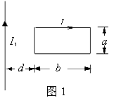
七、（10分）设为两种媒质的分界面，为空气，其介电常数为，为相对介电常数的媒质2。已知空气中的电通量密度为
，
求（1）空气中的电场强度，（2）媒质2中的电通量密度。
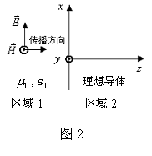
八、（10分）设沿方向传播的均匀平面电磁波垂直入射到理想导体，如图2所示，该电磁波为沿方向的线极化，设电场强度幅度为，相位常数为。
(1)试写出入射波电场和磁场的表达式；
(2)求出反射系数。
(3)写出反射波的电场和磁场表达式。

九、（10分）如图3所示的二维区域，上部保持电位为，其余三面电位为零，
（1） 写出电位满足的方程和电位函数的边界条件
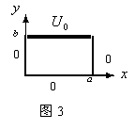
（2） 求槽内的电位分布

